27 апреля, 2 класс. Слушание музыки и муз.грамота, урок №4. Проверочная работа.

Здравствуйте все! Ура, проверочная работа!

1. Спеть «Одуванчик» со словами и нотами. Записать голосовое сообщение с указанием фамилии.

«Одуванчик» https://youtu.be/igYjZMha_qI

2. Девочки, вы знакомились с русскими народными инструментами. Их много: музыкальные и немузыкальные.
Выполняйте задания по порядку, чтобы при проверке отгадка соответствовала загадке. Если не смогли отгадать – не беда. Напишите номер загадки и прочерк. Я думаю, что вы справитесь, ведь рядом всегда родные, а они помогут.

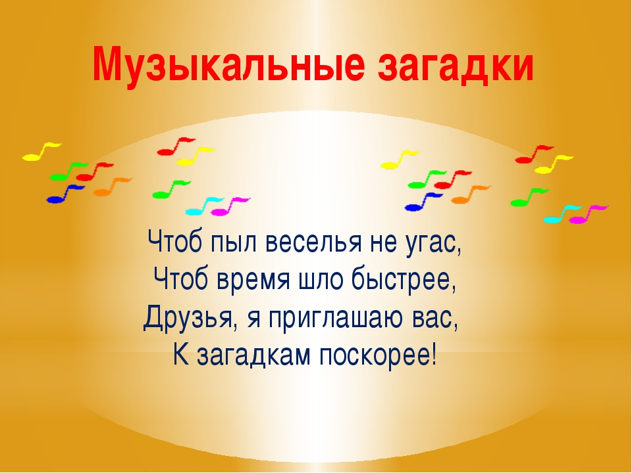

1)У неё вся душа нараспашку,
И хоть пуговки есть – не рубашка.
Не индюшка, а надувается.
И не птица, а заливается.

2)За обедом суп едят,
К вечеру «заговорят».
Деревянные девчонки,
Музыкальные сестрёнки.
Поиграй и ты немножко
На красивых ярких…

3)Исконно русский народный инструмент.
В целом мире звонче нет.
Пели под неё, плясали,
И грустили, и вздыхали.
В праздники под ахи, охи
Потешались скоморохи.

4)У него рубашка в складку,
Любит он плясать вприсядку,
Он и пляшет, и поёт –
Если в руки попадёт.
Сорок пуговиц на нём
С перламутровым огнём.
Весельчак, а не буян
Голосистый мой…

5)Играет, а не гитара.
Деревянная, а не скрипка.
Круглая, а не барабан.
Три или четыре струны, а не балалайка.

6)Мы собрали хоровод,
Пригласили весь народ.
А в кругу наш пастушок
Дует весело в…

7)На чём в гостях вдали от дома
Играл Садко царю морскому?
Тот музыкальный инструмент
Сломал он, улучив момент.

8)От гармони он родился,
С пианино подружился.
Он и на баян похож.
Как его ты назовёшь?

9)Приложу к губам я трубку –
Полилась по лесу трель, –
Инструмент тот очень хрупкий,
Называется…

10)Аппарат небольшой,
Но удивительный такой.
Если друг мой далеко,
Говорить мне с ним легко (не инструмент совсем).

3.Определите тембры народных инструментов. Аудиофайлы в папке к уроку.

1)
2)
3)
4)
5)

Желаю успехов!

Голосовое сообщение и сфотографированное письменное задание с указанием фамилии отправить для проверки на электронную почту kdhorsh@yandex.ru

по следующему расписанию:
2а, 2б – 27, 28 апреля
2в – 28-29 апреля

